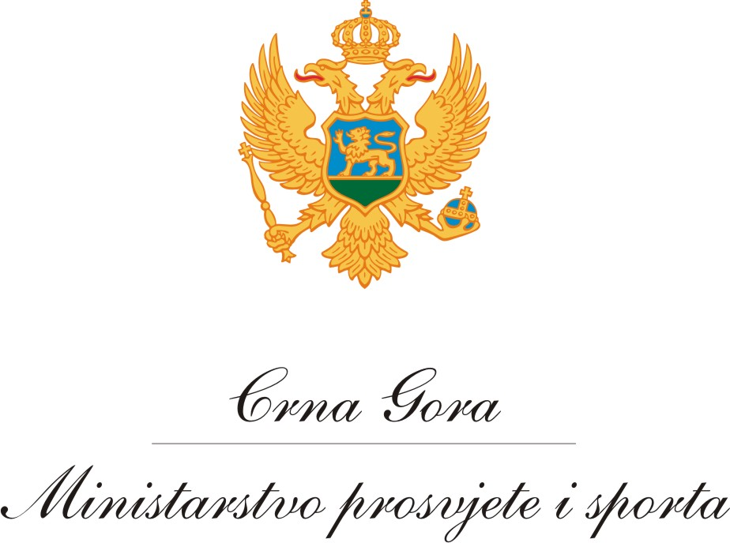

SMJERNICE ZA RAD SEKTORSKIH KOMISIJA

Status

Sektorske komisije osnova Savjet za kvalifikacije, u skladu sa Zakonom o nacionalnom okviru kvalifikacija. Sektorske komisije su stalna radna tijela Savjeta za kvalifikacije.

Članstvo

Sektorska komisija ima najmanje sedam i najviše petnaest članova, što zavisi od broja podsektora koje sektor obuhvata. Sektorsku komisiju čine:
  - Predstavnik nadležnog ministarstva (jedan član);
  - Predstavnik odnosno predstavnici poslodavaca koje predlaže Privredna komora (po pravilu, po jedan za svaki podsektor koji sektor obuhvata);
  - Predstavnik odnosno predstavnici poslodavaca koje predlaže Unija poslodavaca (po pravilu, po jedan član za svaki podsektor koji sektora obuhvata);
  - Predstavnik sindikata/udruženja zaposlenih (jedan član za svaki sektor);
  - Predstavnik odnosno predstavnici ustanove visokog obrazovanja (jedan predstavnik iz državne i jedan iz privatne ustanove);
  - Predstavnik Centra za stručno obrazovanje odnosno Zavoda za školstvo;
  - Predstavnik odgovarajućeg tijela nadležnog za određene profesije (advokatska, inženjerska, ljekarska komora i dr).
  - Predstavnik Ministarstva prosvjete i sporta (MPS).

Od članova sektorskih komisija se očekuje da učestvuju u aktivnostima izgradnje sopstvenih kapaciteta (učešće na seminarima i drugim oblicima usavršavanja). Organizovanje takvih aktivnosti je u nadležnosti Ministarstva prosvjete i sporta i sprovodće se u dogovoru sa predsjednikom sektorske komisije.

Zadaci sektorskih komisija

- Predlaganje obima sektora Savjetu za kvalifikacije, što uključuje definisanje podsektora, oblasti i podoblasti;
- Utvrđivanje kvalifikacionih okvira za sektor za sve tipove kvalifikacija i za sve nivoe;
- Priprema plana razvoja kvalifikacija i njihovog revidiranja za period od 3 do 5 godina (za sektor za koji je komisija nadležna);
- Izrada godišnjih planova rada sektorske komisije;
- Priprema preporuka za Savjet za kvalifikacije za prioritete u izmjeni postojećih kvalifikacija i razvoj novih kvalifikacija (za sektor za koji je komisija nadležna);
- Izvršavanje i drugih zadataka, u skladu sa zakonom i odlukama Savjeta.

Ispunjavanje ovih zadataka zahtijeva da sektorske komisije realizuju sljedeće aktivnosti:

- Identifikovanje zahtjeva tržišta rada kroz sagledavanje postojećih sektorskih razvojnih strategija, drugih strateških dokumenata kao i istraživanja tržišta rada;
- Davanje preporuka u vezi sa dodatnim istraživanjem, potrebnim za preciznije predviđanje zahtjeva tržišta rada, pojedinca i društva u pojedinim sektorima;
- Identifikovanje, u skladu sa prethodno navedenim, postojećih zanimanja, standarda zanimanja i kvalifikacija, kao i budućih potreba za kvalifikacijama; u skladu sa načelima Nacionalnog okvira kvalifikacija;
- Identifikovanje vještina koje nedostaju tržištu rada;
- Određivanje prioriteta za izmjenu ili osavremenjavanje (revidiranje) postojećih standarda zanimanja, kvalifikacija i/ili dijelova kvalifikacija, u skladu sa tehnološkim ili promjenama na tržištu rada, kao i zahtjevima Nacionalnog okvira kvalifikacija;
- Određivanje prioriteta za razvoj novih kvalifikacija, kao i odgovarajućih standarda zanimanja i ispitnih kataloga;
- Pripremanje prijedloga prioriteta za razvoj novih kvalifikacija za Savjet za kvalifikacije;
- Pripremanje opisa kvalifikacija u skladu sa utvrđenim prioritetima;
- Izrada pregleda revidiranih i novih kvalifikacija imajući u vidu:
  - Usklađenost sa standardima/obrascima Nacionalnog okvira kvalifikacija,
  - Relevantnost za tržište rada,
  - Zahtjeve za revidiranje;
- Davanje mišljenja Savjetu za kvalifikacije o inicijativama za razvoj novih kvalifikacija;
- Promovisanje kvalifikacija i mogućnosti za zapošljavanje u sektoru;
- Obavljanje i drugih zadataka, na zahtjev Savjeta za kvalifikacije, u skladu sa zakonom.
U radu sektorske komisije treba da uvažavaju važeću klasifikaciju zanimanja u Crnoj Gori (Standardna klasifikacija zanimanja), međunarodne dokumenate (ISCO 08, ESCO, ISCED 97 i dr), kao i preporuke relevantnih međunarodnih organizacija i tijela (MOR, Evropska komisija, CEDEFOP i dr).

Materijali

Materijale za razmatranje na sektorskoj komisiji predlagači dostavljaju Ministarstvu prosvjete i sporta najkasnije 10 dana prije dana održavanja sjednice u štampanom i elektronskom obliku. Ako materijal nije pripremljen u skladu sa propisima, važečim metodološkim dokumentima ili potpun, stručna služba Ministrstva prosvjete i sporta zatražiće od predlagača da materijal uskladi ili dopuni. Materijale za sektorske komisije pripremaju i predlažu Centar za stručno obrazovanje, Zavod za školstvo, univerziteti odnosno samostalne visokoškolske ustanove.

Sastanci

Sektorska komisija se sastaje, po pravilu, šest puta u toku godine. Uz saglasnost Ministarstva prosvjete i sporta, dodatni sastanci se mogu organizovati kada okolnosti do zahtijevaju, a radi održavanja potrebne dinamike u razvoju kvalifikacija i njihovog uvrštavanja u Nacionalni okvir kvalifikacija. Inicijativu za sazivanje sastanka komisije mogu podnijeti Centar za stručno obrazovanje, Zavod za školstvo, univerziteti odnosno samostalne visokoškolske ustanove.

Odluku o održavanju sastanaka donosi predsjednik komisije, u saradnji sa Ministarstvom prosvjete i sporta. Raspored sastanaka treba da se uskladi sa rasporedom sastanaka Savjeta za kvalifikacije.

Sastancima sektorske komisije predsjedava predsjednik komisije. Predsjednika komisije, u slučaju odsutnosti, zamjenjuje član komisije kojega ovlasti predsjednik. Sastancima komisije mogu da prisustvuju i predstavnici predlagača i druga lica, po pozivu predsjednika komisije. Lice koje, po pozivu, prisustvuje sastanku komisije ima pravo da na sastanku izloži svoje mišljenje, podnosi prijedloge i sugestije, bez prava odlučivanja.

Kvorum za sastanak je prisustvo polovine članova sektorske komisije.

Razmatranje pojedinih pitanja vrši se po utvrđenom dnevnom redu. U toku sastanka, komisija može da izvrši izmjene u redoslijedu razmatranja pojedinih pitanja koja su na dnevnom redu.

Poslije razmatranja svake tačke dnevnog reda pristupa se glasanju. Glasanje na sjednici komisije je javno. Članovi komisije glasaju tako što se izjašnjavaju za prijedlog ili protiv prijedloga. Predsjednik utvrđuje rezultat glasanja. Odluka, odnosno zaključak ili prijedlog je donijet ako se za njega izjasni više od polovine ukupnog broja članova komisije. Svaki član komisije može da izdvoji mišljenje pri čemu je dužan da ga usmeno obrazloži.

Član komisije koji je spriječen da prisustvuje sastanku komisije može o svakom pitanju koje je na dnevnom redu da dostavi svoje mišljenje i prijedloge u pisanoj formi, ili na drugi odgovarajući način, koje predsjednik komisije saopštava na sastanku komisije.

Predsjednik komisije je zadužen za komunikaciju sa Ministarstvom prosvjete i sporta.

Zapisnik

O radu na sastancima sektorskih komisija vodi se zapisnik. Zapisnik vodi zapisničar, kojeg određuje Ministrstvo prosvjete i sporta.

Zapisnik sadrži: podatke o mjestu i vrijemenu održavanja sastanaka, redni broj sastanka, imena prisutnih članova komisije, kao i odsutnih članova, imena drugih lica koja prisustvuju sastanku, a nijesu članovi komisije, konstataciju o kvorumu, zaključak u odnosu na prethodni sastanak komisije, dnevni red komisije, sadržaj rasprave o tačkama dnevnog reda, druge značajne podatke o toku sastanka, odluke i zaključke donijete o pojedinim tačkama dnevnog reda, rezultat glasanja o pojedinim tačkama dnevnog reda, vrijeme završetka sastanka. Sastavni dio zapisnika čine svi razmatrani materijali koji se odnose na tačke dnevnog reda. Zapisnici, potpisani od strane predsjednika i zapisničara, sa cjelokupnom dokumentacijom čuvaju se u Ministarstvu prosvjete i sporta, u skladu sa zakonom. Zapisnik se upućuje članovima komisije, po pravilu, u roku od sedam radnih dana nakon održavanja sastanka. Nakon dostavljenog zapisnika, članovi će se u roku od najviše pet radnih dana izjasniti da li se slažu sa zapisnikom. Ukoliko ne dostave primjedbe u tom roku, smatraće se da su saglasni sa sadržinom zapisnika. Ukoliko na ovaj način nije postignuta saglasnost o sadržaju zapisnika, on se usaglašava na narednoj sjednici komisije.

Sve dokumente, uključujući i zapisnike sa sastanaka, koji su rezultat rada sektorske komisije, Savjetu za kvalifikacije na razmatranje priprema Ministarstvo prosvjete i sporta.

Broj:
Datum: 12. jul 2011. godine

Predsjednik Savjeta za kvalifikacije

Mubera Kurpejović

